Выносные выставки музея «Уральская горница»

за 2019 – 2020 учебный год по корпусам

**Домотканые коврики**

В 19 веке на полу в каждом доме красовались домотканые половики. Эти самодельные коврики создавались по различным техникам. Они отличались оригинальностью и неповторимостью. Таким образом, каждая женщина украшала жилище и делала его красивым и уютным.

Вам не отыскать идентичные тканые дорожки, потому что они выполнялись из различного материала с помощью крючка. Ведь каждая рукодельница вязанием передавала настроение и мировоззрение, а коврик, своими руками сделанный, раскрывал душу хозяйки.

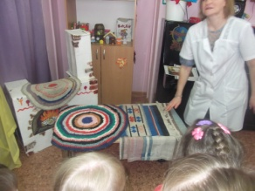

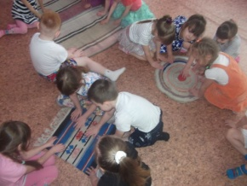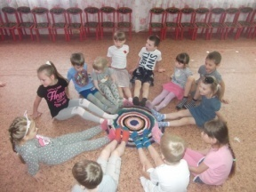

**Предметы по уходу за бельем в старину**

Практически любая хозяйка, жившая в русской деревне в старые времена, могла бы сказать, что стирка – самая хлопотная и неблагодарная домашняя работа. Для влажной очистки белья наши предки пользовались специальным вальком-колотушкой, с которой ходили на реку и отстукивали загрязнившиеся вещи, чтобы вернуть прежнюю чистоту. О вальке говорили как о хорошем подарке женщине. Украшенные и нарядные варианты девушки получали от парней.

На реку белье носили в решетках – это плетеная корзина из ивовых прутьев, с дырками.

На Руси белье не разглаживали, а наоборот, мяли еще сильнее. Для этого использовали два приспособления: рубель и скалку. На скалку (гладко оструганную палку) наматывали белье и прокатывали его по столу с помощью рифленого рубеля. Его длина была около 60 см, а ширина примерно 20 см.

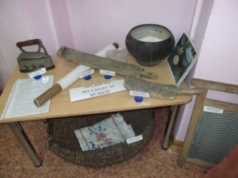

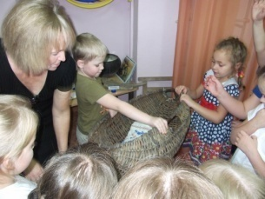 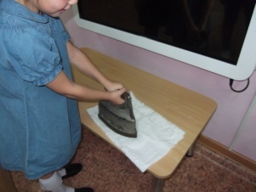

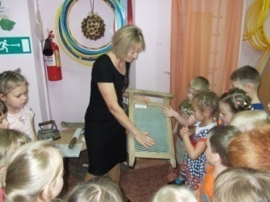

Подготовила: Смолякова С.П.

Выставки в музее «Уральская горница»

за 2019 – 2020 учебный год

**«Предметы из стекла»**

Стекло родила сама природа. Первое стекло образовалось из раскаленной лавы, вырвавшейся на поверхность сотни миллионов лет назад. Правда, было оно не прозрачным, а вовсе даже мутным, почти черным. Это вулканическое стекло теперь называют обсидианом. Позднее человек стал изготавливать стекло сам.

Широкое развитие стекольного производства в древней Руси опиралось на имевшиеся местные богатые запасы сырья, необходимого для изготовления стеклянных изделий различных сортов и цвета. Составные материалы в виде тонкого речного песка, поташа (из золы растений), поваренной соли и извести имелись на Руси в неограниченном количестве.

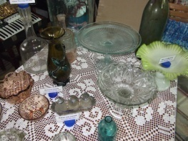Окрашивание стекла производилось при помощи окиси меди (зеленый цвет), окиси меди с добавкой глины (синевато-зеленый цвет), серы и угля (желтый цвет), окиси железа (дымчато-желтый цвет) и окиси марганца (фиолетовый цвет). Указанными цветами почти полностью исчерпывалась цветовая гамма русских стеклянных изделий X—XIII вв.

Выставка в музее прошла с октября по ноябрь 2019г.

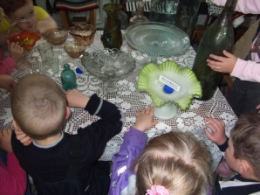 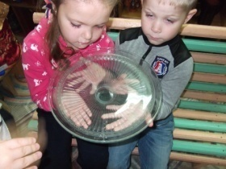

**«Музыкальные инструменты»**

Легенда – первый музыкальный инструмент – пастушью дудку – изготовил бог Пан. Однажды на берегу, он выдохнул сквозь тростник и услышал, как его дыхание, проходя по стволу, произвело печальное причитание. Он разрезал ствол на неравные части, связал их вместе, и вот уже у него был первый музыкальный инструмент!  
 Истина в том, что мы не можем назвать первый музыкальный инструмент, так как все первобытные люди создавали ту или иную музыку. Это обычно была музыка с каким то религиозным значением, и зрители становились ее участниками. Они танцевали, барабанили, хлопали и пели вместе с ней. Первые музыкальные инструменты были ударными (типа барабана). Позже человек изобрел духовые инструменты, сделанные из рогов животных.

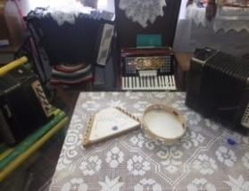Из этих примитивных духовых инструментов развились современные медные духовые инструменты. По мере того, как человек развивал свое музыкальное чувство, он стал использовать тростник и таким образом производил более естественные и нежные звуки.

Выставка в музее прошла в феврале 2020г.

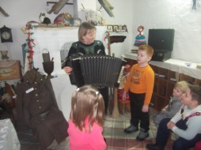 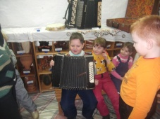

**«Предметы из фарфора»**

В Россию, как и многое другое, фарфор пришел с Петром I. До этого нашим соотечественникам, по укладу жизни, фарфор не требовался.

Первым частным заводом в России принято считать завод Франца Гарднера, который 7 марта 1766 года получил разрешение на открытие фабрики, где будет делаться фарфоровая посуда «из российских материалов» в Дмитровском уезде около села Вербилки.

С самого начала завод Гарднера серьезно заявляет о себе. Первые лавки по продаже Фарфора организованы в Москве и Твери. Характерной чертой гарднеровского фарфора 18 в. является простота, придающая ему особую прелесть.

В Свердловской области 2 фарфоровых завода – Богдановоческий ф/з (г. Богданович) и Сысердский ф/з (г. Сысерть).

Фарфор появился в древнем Китае, и долго никто не знал технологии его изготовления. До сих пор китайский фарфор является самым ценным.

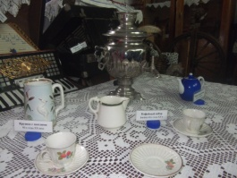

Выставка в музее прошла в марте 2020г.

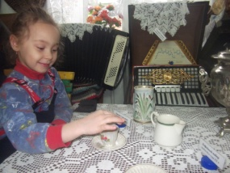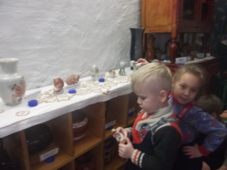

Подготовила: Смолякова С.П.